三门县铋久汽车标准件厂年产150万套铆钉生产项目（先行）竣工环境保护
验收监测报告表（水、气）
ZJKR验字（2018）第 074号

建设单位：三门县铋久汽车标准件厂
编制单位：浙江康瑞检测有限公司

二零一八年七月

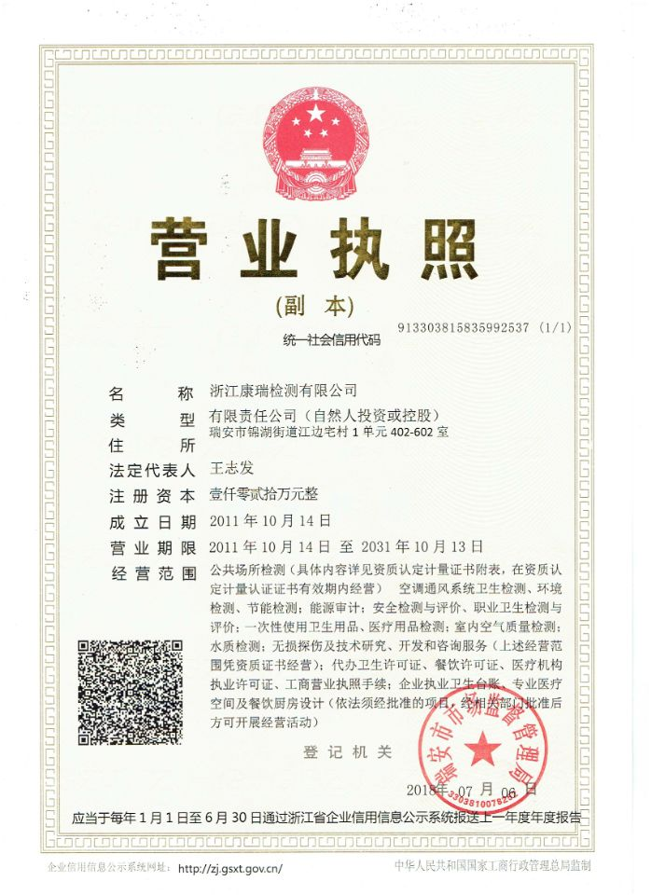

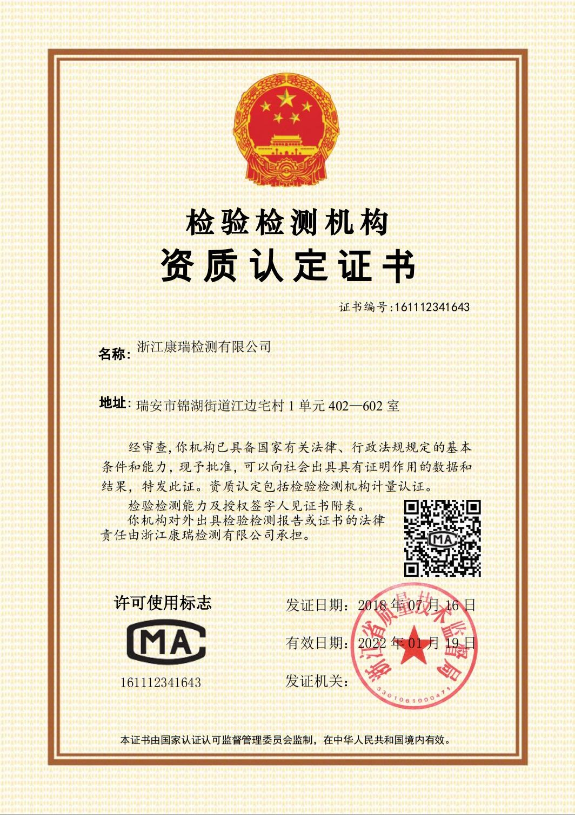

建设单位法人代表: （签字）
编制单位法人代表: （签字）
项 目 负 责 人:
填 表 人：

建设单位：三门县铋久汽车标准件厂
电话:13958533516
传真:/
邮编:317100
地址:三门县海游街道光明中路16号

编制单位：浙江康瑞检测有限公司
电话:0577-65161000
传真:0577-65100055
邮编: 325200
地址: 瑞安市锦湖街道江边宅108号

目录
前言 1
一、项目概况 2
二、项目建设情况 4
三、污染物的排放与防治措施 7
四、环境影响评价结论 8
五、验收监测质量保证及质量控制 9
六、验收监测内容 11
七、验收监测结果 12
八、验收监测结论 16

附件：
附件1、《台州市建设项目环保事项承诺备案受理书》（三门[2016]029号）；
附件2、周边环境示意图；
附件3、厂区平面布置图；
附件4、危废协议；
建设项目竣工环境保护“三同时”验收登记表

前 言

三门县铋久汽车标准件厂位于三门县海游街道光明中路16号，租用三门县海达橡胶厂500m²闲置厂房 。并购置打头机、螺丝螺帽机、数控车床、打磨机、仪表车床等生产设备进行铆钉生产，形成年产150万套铆钉的生产能力。
因各种原因本项目生产设施尚未到位，本次验收范围为100万套铆钉的生产项目。
三门县铋久汽车标准件厂于2016年10月委托浙江东天虹环保工程有限公司编制《三门县铋久汽车标准件厂年产150万套铆钉生产项目建设环境影响报告表》，并于2016年9月取得三门县环境保护局的《台州市建设项目环保事项承诺备案受理书》（三门[2016]029号）。根据“三同时”要求，该公司委托建立了环保处理设施，目前各环保设施运行基本稳定。
根据国家有关环保法律法规的要求，建设项目必须执行“三同时”制度，相应的环保设施须经验收合格后方可投入运行使用。受三门县铋久汽车标准件厂委托，我公司承担了该项目竣工环境保护验收监测工作。我公司在对现场进行了勘查、监测，并收集了有关资料的基础上编制了此验收监测报告。

一、项目概况
建设项目名称 |  | 三门县铋久汽车标准件厂年产150万套铆钉生产项目
建设单位名称 |  | 三门县铋久汽车标准件厂
建设项目性质 |  | 新建
建设地点 |  | 三门县海游街道光明中路16号
主要产品名称 |  | 铆钉
设计生产能力 |  | 年产150万套铆钉
实际生产能力 |  | 年产100万套铆钉
建设项目环评时间 |  | 2016年10月 | 开工建设时间 | /
调试时间 |  | / | 验收现场监测时间 | 2018年7月4-5日
环评报告表  审批部门 |  | 三门县环境保护局 | 环评报告表  编制单位 | 浙江东天虹环保工程有限公司
环保设施设计单位 |  | / | 环保设施施工单位 | /
投资总概算 |  | 500 | 环保投资总概算 | 6 | 比例 | 1.2%
实际总概算 |  | 500 | 环保投资 | 3 | 比例 | 0.6%
验收监测依据 | 1.1《中华人民共和国环境保护法》（2015年1月）；  1.2《中华人民共和国大气污染防治法》（2016年1月）；  1.3《中华人民共和国水污染防治法》（2017年6月）；  1.4《中华人民共和国环境噪声污染防治法》（1997年3月）；  1.5《中华人民共和国固体废物污染环境防治法》（2015年4月）；  1.6中华人民共和国国务院令第682号《建设项目环境保护管理条例》，（2017年7月）；  1.7环境保护部 国环规环评〔2017〕4号《建设项目竣工环境保护验收暂行办法》；  1.8《建设项目竣工环境保护验收技术指南 污染影响类》（2018年5月16日）；  1.9浙江省人民政府令第364号《浙江省建设项目环境保护管理办法》（2018年1月22日）；  1.10浙江省环境监测中心《浙江省环境监测质量保证技术规定》；  1.11浙江省环境保护局《关于进一步加强建设项目“三同时”管理工作的通知》（浙环发［2008］57号）；  1.12《三门县铋久汽车标准件厂年产150万套铆钉生产项目环境影响报告表》（浙江东天虹环保工程有限公司，2016年10月）；  1.13《台州市建设项目环保事项承诺备案受理书》（三门[2016]029号），2016年9月7日）；
验收监测评价标准 | 1、废水  项目废水主要为生活污水，生活污水经化粪池预处理达《污水综合排放标准》（GB8978－1996）中的三级排放标准后纳管排放，最终由三门县城市污水处理厂处理达到《城镇污水处理污染物排放标准》（GB18978-2002）中的一级A标准后排放。具体标准见表1-1。  表1-1 污水综合排放标准 单位：mg/L(pH除外)  注：括号外数值为水温>12℃时的控制指标，括号内数值为水温≤12℃时的控制指标。*表示氨氮、总磷指标执行《工业企业废水氮、磷污染物间接排放限值》（DB33/887-2013）排放标准。  2、废气  项目废气排放执行《大气污染物综合排放标准》（GB16297-1996）中新污染源大气污染物排放限值二级；有关污染物排放标准值见表1-2。  表1-2 《大气污染物综合排放标准》（GB16297-1996）  3、总量控制  根据环评要求，该项目污染物排放总量见表1-3。  表1-3 污染物排放总量 单位：t/a
  污染物 | pH | SS | BOD₅ | COD_{cr} | 石油类 | NH₃-N | 总磷
  三级标准 | 6~9 | ≤400 | ≤300 | ≤500 | ≤20 | 35* | ≤8.0*
  城镇污水处理厂  一级排放标准的A标准 | 6~9 | ≤20 | ≤10 | ≤50 | ≤1 | ≤5(8) | ≤0.5
  污染物 | 最高允许  排放浓度  （mg/m³） | 最高允许排放速率（kg/h） |  | 无组织排放监控浓度限值
  污染物 | 最高允许  排放浓度  （mg/m³） | 排气筒(m) | 二级标准 | 监控点 | 浓度（mg/m³）
  颗粒物 | 120 | 15 | 3.5 | 周界外浓度最高点 | 1.0
  名称 | 废水
  名称 | 废水量 | COD | 氨氮
  外排量 | 144 | 0.009 | 0.001

一、建设项目基本情况
项目实施地位于三门县海游街道光明中路16号。项目西北面为第二机械厂，东面为三门县第一汽车配件厂，东南面为浙江巨力有限公司。本项目主要组成及建设情况见表2-1。
表2-1 项目主要组成及建设情况
工程类别 | 环评中建设内容 | 实际建设内容
项目产品 | 铆钉 | 铆钉
设计规模 | 年产150万套铆钉 | 年产100万套铆钉
项目总投资 | 500万元 | 500万元
占地面积 | 500m² | 500m²
公用工程 | 给水：由当地现有供水管网供应。  排水：厂区排水采用雨污分流布置，雨水经雨水管道收集后排入雨水管网；生活污水，经化粪池预处理达标后纳管排放。  供电：由当地供电所供应。 | 给水：由当地现有供水管网供应。  排水：厂区排水采用雨污分流布置，雨水经雨水管道收集后排入雨水管网；生活污水，经化粪池预处理达标后纳管排放。  供电：由当地供电所供应。
废水 | 生活污水经化粪池预处理达《污水综合排放标准》（GB8978-1996）中的三级标准后排入市政污水管网，最终排入三门县城市污水处理厂处理达《城镇污水处理厂污染物排放标准》（GB18918-2002）中的一级标准后排入海游港。 | 生活污水经化粪池预处理达《污水综合排放标准》（GB8978-1996）中的三级标准后排入市政污水管网，最终排入三门县城市污水处理厂处理达《城镇污水处理厂污染物排放标准》（GB18918-2002）中的一级标准后排入海游港。

项目周围无自然保护区、风景名胜及文物古迹，周围主要环境保护敏感目标见表2-2。
表2-2 主要环境保护敏感目标
名称 | 方位 | 保护内容 | 与本项目最近距离 | 规模
三门君同骨伤医院 | 北 | 大气 | 约100m | 130床位
玫瑰湾小区 | 东北 | 大气 | 约200m | 共375套
山陈村居民点 | 西南 | 大气 | 约230m | 约50户
山陈村居民点 | 西 | 大气 | 约440m | 约70户
香格里拉小区 | 西北 | 大气 | 约460m | 约80户
三门职业中专 | 西北 | 大气 | 约400m | 师生约2000余名
珠游溪 | 西北 | 水环境 | 约250m | 宽约100m

二、生产设施与设备
项目主要生产设备见表2-3。
表2-3 项目主要生产设备
序号 | 设备名称 | 单位 | 环评数量 | 现状数量 | 符合性 | 备注
1 | 冷镦机 | 台 | 13 | 7 | -6
2 | 可倾自卸脱油机 | 台 | 1 | 1 | 一致
3 | 卧式离心研磨机 | 台 | 1 | 1 | 一致
4 | 自动仪表车床 | 台 | 10 | 10 | 一致
5 | 手动仪表车床 | 台 | 8 | 4 | -4
6 | 叉车 | 台 | 2 | 2 | 一致
7 | 压缩机 | 台 | 2 | 2 | 一致
8 | 干燥机 | 台 | 2 | 2 | 一致

注：因本次为先行验收，生产设备尚未购置。

项目主要原辅材料用量见表2-4。
表2-4 项目主要原辅材料一览表
序号 | 原辅材料名称 | 单位 | 环评数量 | 现状数量 | 符合性 | 备注
1 | 金属钢丝 | t/a | 200 | 200 | 一致
2 | 乳化原液 | t/a | 0.1 | 0.1 | 一致

- 水平衡
供水：本项目用水由当地现有供水管网供应。新鲜水用量为165t/a。
排水：本项目中无生产废水排放，废水主要为职工的盥洗废水，产生量按生活用水的80%计，则产生污水量为132t/a。废水经化粪池处理后纳管排放。

生活污水132t/a
生活用水165t/a
用水量165t/a

四、项目工艺流程

噪声
噪声
噪声
包装入库
检验
脱油
打磨
金加工
冷镦
钢丝
废乳化液回用
废乳化液
废乳化液
次废品
边角料
边角料
边角料

工艺流程说明：
1、冷镦成型：通过冲头的冲击，使金属线材在模具内发生塑性变形达到预期的形状和尺寸，主要生产设备为打头机和多工位螺帽螺丝机。
2、金加工：采用数控和仪表车队冷镦后的金属固件进行机械精加工，去除铆钉件上多余的金属材料。
3、研磨：对金加工后的表面粗糙的部分铆钉进行研磨处理，研磨采用乳化液作为冷却液，乳化液定期更换，产生废乳化液。
4、脱油：经金加工和研磨处理后的铆钉件由于表面含有少量研磨加工过程中带入的乳化液，采用1台自卸脱油机进行离心表面脱油处理，脱出的乳化油液全部回用至打磨工序重复利用，不外排。
5、检验：对成品铆钉产品进行检验，剔除残次品，成品包装入库。

三、污染物的排放与防治措施
1、废水
本项目排放的废水仅为生活污水。生活污水经化粪池预处理达到纳管标准后接入市政污水管网，最后经三门县城市污水处理厂处理。

2、废气
本项目无生产工艺废气。

四、环境影响评价结论
一、环评主要结论
1、水环境影响分析结论
本项目生产的废水为生活污水。生活污水总排放量为0.48t/d，144t/a。按达标排放计，污染物环境排放量均为：CODcr0.05t/a，NH₃-N 0.005t/a。生活污水经化粪池预处理后纳管排放。最终由三门县城市污水处理有限公司处理达标排放海游港。出水水质执行《城镇污水处理厂污染物排放标准》（GB18918-2002）一级B标准，纳管排放的少量生活污水不会对周边水环境造成影响。

2、噪声环境影响分析结论
根据噪声预测结果可知，本项目运营期间各侧厂界预测点的噪声贡献值均满足《工业企业厂界环境噪声排放标准》（GB12348-2008）2类标准要求。

3、固体废物影响分析结论
根据工程分析，本项目产生的固废，均有合理可靠的处理途径，只要建设单位严格按照环评提出的各项固废治理措施，则本项目产生的固体废弃物均能做到妥善处置，不会对建设地周围的环境带来“二次污染”，项目正常运行情况下产生的固废不会对项目周边环境产生大的影响。

4、总结论
综上所述，本项目的建设符合国家和地方的相关产业政策的要求，符合当地规划和建设的要求，采取的各项污染物治理措施经济技术可行，措施有效。在采取“三废”治理措施后，项目污染物排放量较少，对周边环境质量的影响较小。从环保角度而言，本项目的实施是可行的。

五、验收监测质量保证
一、验收监测方法
本项目监测分析方法见表5-1。
表5-1 监测分析方法一览表
序号 | 项目 | 分析方法 | 方法依据 | 仪器设备 | 检出限
废气
1 | 总悬浮颗粒物 | 重量法 | GB/T15432-1995 | 电子天平  ZJKR-SB-2012-028 | 0.001mg/m³
废水
2 | pH值 | 玻璃电极法 | GB/T6920-1986 | 数显式酸度计  ZJKR-SB-2014-080 | 0.01
3 | 悬浮物 | 重量法 | GB/T11903-1989 | 电子天平  ZJKR-SB-2012-028 | /
4 | 氨氮 | 纳氏试剂光度法 | HJ 535-2009 | 紫外可见分光光度计  ZJKR-SB-2012-016 | 0.025mg/L
5 | 总磷 | 钼酸铵分光光度法 | GB/T11893-1989 | 紫外可见分光光度计  ZJKR-SB-2012-016 | 0.01mg/L
6 | 化学  需氧量 | 重铬酸钾法 | HJ 828-2017 | 滴定管 | 16mg/L
7 | 五日生化需氧量 | 稀释与接种法 | HJ 505-2009 | 微电脑生化培养箱  ZJKR-SB-2014-085  实验室溶解氧分析仪  ZJKR-SB-2014-087 | 0.5mg/L
8 | 石油类 | 红外光度法 | HJ 637-2012 | 红外分光测油仪  ZJKR-SB-2015-194 | 0.04mg/L
二、质量保证
为了确保监测数据具有代表性、可靠性、准确性，在本次验收监测中对监测全过程包括布点、采样、实验室分析、数据处理等各环节进行严格的质量控制。具体要求如下：
1、合理布设监测点位，保证各监测点位布设的科学性和可比性；
2、由厂方提供验收监测期间的工况条件，验收监测工况负荷达到额定负荷的 75%以上。
3、现场采样、分析人员经技术培训，持证上岗后方可工作。
4、本次监测所用仪器、量器均为计量部门鉴定认证和分析人员校准合格的。
5、监测分析方法采用国家颁布的标准（或推荐）分析方法。
6、所有监测数据、记录必须经监测分析人员、审核人员和授权签字人三级审核， 经过校对、校核，最后由授权签字人签字。
（1）气体监测分析
监测时使用经计量部门检定、并在有效使用期内的检测设备，在采样前均进行了漏气检验，对采样器流量计进行了校核，在测试时保证其采样流量。
（2）废水监测分析
废水样品的采集、运输、保存和监测按照国家环境保护总局《地表水和污水监测技术规范》（HJ/T 91-2002）的技术要求进行。根据规范要求，在采样过程中采集不少于 10%的平行样。部分分析项目质控结果与评价见表5-2。

表5-2 部分分析项目质控结果与评价
监测  项目 | 样品  总数 | 平行样数量 | 平行样% | 测定值1（mg/L） | 测定值2（mg/L） | 相对  偏差% | 允许  偏差% | 结论
氨氮 | 9 | 1 | 11.1 | 0.72 | 0.76 | 2.70 | ≤15 | 符合
CODcr | 9 | 1 | 11.1 | 24 | 28 | 7.69 | ≤20 | 符合
BOD₅ | 9 | 1 | 11.1 | 4 | 5 | 11.1 | ≤20 | 符合

六、验收监测内容
该项目验收监测内容分为废水、废气监测。
1、废水
根据监测目的和废水处理流程，本次监测共设置1个采样点位，具体监测内容见表6-1。
表6-1 废水监测内容表
序号 | 测点位置 | 分析项目 | 监测频次
1 | 废水排放口 | pH、SS、氨氮、总磷、  COD、BOD₅、石油类 | 每天4次，连续2天

2、废气
该项目废气以无组织形式排放，根据该厂的生产情况及厂区布置，在该厂厂界设置四个监控点。具体监测项目及频次见表6-2。

表6-2 无组织废气监测内容表
废气类别 | 采样点位 | 监测因子 | 监测频次及监测周期
无组织废气 | 厂界四周4个点位 | TSP | 连续监测2天  每天采样4次

七、验收监测结果
一、验收工况
监测期间，该公司各生产设备、环保设施正常运行，生产工况详见表7-1。
表7-1 监测期间产品工况表
产品名称 | 时间 | 实际产量  （套/天） | 平均产量  （套/天） | 设计产量  （套/天） | 生产  负荷
铆钉 | 07月04日 | 3200 | 3150 | 3333 | 96.0%
铆钉 | 07月05日 | 3100 | 3150 | 3333 | 93.0%
由上表可知，根据现场调查及企业提供资料，监测期间该公司产品的生产负荷满足测试要求。

二、验收监测结果及评价
1、废水
废水监测结果见表7-2。
表7-2 废水监测结果 单位：mg/L（除pH外）
测试项目  监测点位 |  |  | pH值 | SS | 氨氮 | 总磷 | COD | BOD₅ | 石油类
废水  排放口 | 2018.  07.04 | 1 | 7.38 | 7 | 0.79 | 4.13 | 36 | 4 | 1.70
废水  排放口 | 2018.  07.04 | 2 | 7.24 | 8 | 0.73 | 4.05 | 28 | 5 | 2.27
废水  排放口 | 2018.  07.04 | 3 | 7.28 | 10 | 0.60 | 3.91 | 20 | 4 | 1.76
废水  排放口 | 2018.  07.04 | 4 | 7.41 | 12 | 0.76 | 4.04 | 24 | 4 | 1.76
废水  排放口 | 均值 |  | / | 9 | 0.72 | 4.03 | 28 | 4 | 1.87
废水  排放口 | 2018.  07.05 | 1 | 7.43 | 8 | 0.72 | 4.26 | 24 | 4 | 1.75
废水  排放口 | 2018.  07.05 | 2 | 7.48 | 9 | 0.76 | 4.25 | 16 | 4 | 2.18
废水  排放口 | 2018.  07.05 | 3 | 7.52 | 12 | 0.71 | 4.01 | 20 | 3 | 1.65
废水  排放口 | 2018.  07.05 | 4 | 7.53 | 14 | 0.79 | 4.08 | 28 | 4 | 1.75
废水  排放口 | 均值 |  | / | 11 | 0.74 | 4.15 | 22 | 4 | 1.83
标准限值 |  |  | 6～9 | 400 | 35 | 8 | 500 | 300 | 20
达标情况 |  |  | 合格 | 合格 | 合格 | 合格 | 合格 | 合格 | 合格

1.1废水结果评述
监测两周期该公司总排放口出水废水中pH范围分别为7.24-7.41，7.43-7.53，悬浮物的浓度均值分别为9mg/L、11mg/L，氨氮的浓度均值分别为0.72mg/L、0.74mg/L，总磷的浓度均值分别为4.03mg/L、4.15mg/L，化学需氧量的浓度均值分别为28mg/L、22mg/L，五日生化需氧量的浓度均值分别为4mg/L、4mg/L，石油类的浓度均值分别为1.87mg/L、1.83mg/L。该废水排放口出水废水中两周期的pH、悬浮物、化学需氧量、五日生化需氧量、石油类排放浓度均符合《污水综合排放标准》（GB8978-1996）中三级标准。氨氮、总磷排放浓度均符合《工业企业废水氮、磷污染物间接排放限值》（DB33/887-2013）要求。

1.2排放总量情况
根据现场监测和调查，该项目实施后全厂年用水165吨/年，转污系数按0.8计，废水排放量约132吨/年，排放浓度以《城镇污水处理厂污染物排放标准》（GB18918-2002）中一级A标准计算，化学需氧量的外排量为0.007吨/年；氨氮的外排量为0.0007吨/年。该公司废水年排放量、化学需氧量、氨氮的外排量均在项目环评中污染物总量控制目标内（废水排放量为144吨/年，化学需氧量外排量为0.009吨/年，氨氮外排量为0.001吨/年）。

2、废气
2.1废气监测结果
厂界无组织废气监测结果见表7-3。

表7-3厂界无组织废气监测结果
测试项目 |  | TSP（mg/m³）
东侧厂界1# | 2018.07.04-1 | 0.43
东侧厂界1# | 2018.07.04-2 | 0.43
东侧厂界1# | 2018.07.04-3 | 0.40
东侧厂界1# | 2018.07.04-4 | 0.38
东侧厂界1# | 2018.07.05-1 | 0.43
东侧厂界1# | 2018.07.05-2 | 0.43
东侧厂界1# | 2018.07.05-3 | 0.40
东侧厂界1# | 2018.07.05-4 | 0.38
北侧厂界2# | 2018.07.04-1 | 0.40
北侧厂界2# | 2018.07.04-2 | 0.40
北侧厂界2# | 2018.07.04-3 | 0.38
北侧厂界2# | 2018.07.04-4 | 0.43
北侧厂界2# | 2018.07.05-1 | 0.40
北侧厂界2# | 2018.07.05-2 | 0.40
北侧厂界2# | 2018.07.05-3 | 0.38
北侧厂界2# | 2018.07.05-4 | 0.43
西侧厂界3# | 2018.07.04-1 | 0.41
西侧厂界3# | 2018.07.04-2 | 0.44
西侧厂界3# | 2018.07.04-3 | 0.39
西侧厂界3# | 2018.07.04-4 | 0.41
西侧厂界3# | 2018.07.05-1 | 0.40
西侧厂界3# | 2018.07.05-2 | 0.43
西侧厂界3# | 2018.07.05-3 | 0.38
西侧厂界3# | 2018.07.05-4 | 0.40
南侧厂界4# | 2018.07.04-1 | 0.38
南侧厂界4# | 2018.07.04-2 | 0.40
南侧厂界4# | 2018.07.04-3 | 0.38
南侧厂界4# | 2018.07.04-4 | 0.43
南侧厂界4# | 2018.07.05-1 | 0.38
南侧厂界4# | 2018.07.05-2 | 0.41
南侧厂界4# | 2018.07.05-3 | 0.38
南侧厂界4# | 2018.07.05-4 | 0.44
最大值 |  | 0.44
标准限值 |  | 1.0
达标情况 |  | 达标

2.2废气结果评述
厂界无组织废气排放情况
在厂界布设4个废气无组织排放测点，4个测点均视为监控点，从两天的监测结果看，TSP浓度最高值及东、南、西、北厂界最高值均符合《大气污染物综合排放标准》（GB16297-1996）中新污染源大气污染物排放限值二级。

八、验收监测结论
一、结论
1、验收工况
监测期间，该公司产品的生产负荷及环保设施均在正常运行，产品的生产负荷为94.5%。
2、废气验收监测
厂界废气无组织排放情况
在厂界布设4个废气无组织排放测点，4个测点均视为监控点，从两天的监测结果看，TSP浓度最高值及东、南、西、北厂界最高值均符合《大气污染物综合排放标准》（GB16297-1996）中新污染源大气污染物排放限值二级。
3、废水验收监测结论
（1）废水排放口达标情况
废水排放口出水废水中两周期的pH、悬浮物、化学需氧量、五日生化需氧量、石油类排放浓度均符合《污水综合排放标准》（GB8978-1996）中三级标准。氨氮、总磷排放浓度均符合《工业企业废水氮、磷污染物间接排放限值》（DB33/887-2013）要求。
（2）主要污染物排放总量情况
根据现场监测和调查，该项目实施后全厂年用水165吨/年，转污系数按0.8计，废水排放量约132吨/年，排放浓度以《城镇污水处理厂污染物排放标准》（GB18918-2002）中一级A标准计算，化学需氧量的外排量为0.007吨/年；氨氮的外排量为0.0007吨/年。该公司废水年排放量、化学需氧量、氨氮的外排量均在项目环评中污染物总量控制目标内（废水排放量为144吨/年，化学需氧量外排量为0.009吨/年，氨氮外排量为0.001吨/年）。
4、总结论
三门县铋久汽车标准件厂在项目建设的同时，针对生产过程中产生的废水、固废建设了相应的环保设施。该项目产生的废气、废水、噪声排放达到国家相应排放标准，污染物排放量控制在环评污染物总量控制目标内。我公司认为三门县铋久汽车标准件厂符合建设项目竣工环保设施验收条件。
5、建议与措施
（1）企业须进一步加强对现场的管理，特别是对环保设施、车间的管理，建立巡查制度，做好三废台账纪录，发现问题及时解决，确保污染物稳定达标排放；
（2）加强危险固废的管理，及时委托有资质单位进行处置；
（3）加强环保宣传，加强环保人员的责任心，建立长效的管理制度，重视环境保护，健全环保制度。

附件1
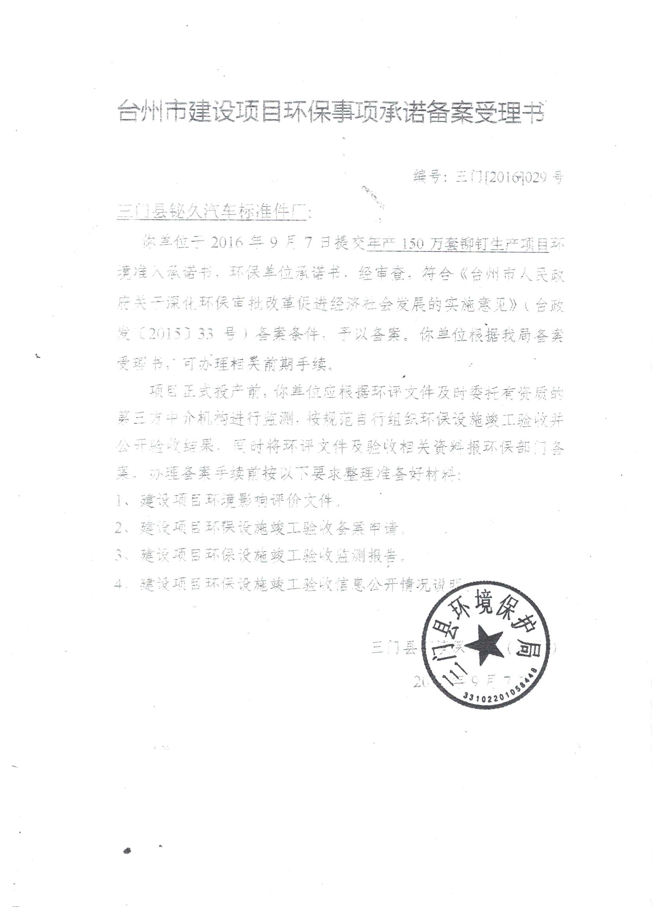

附件2
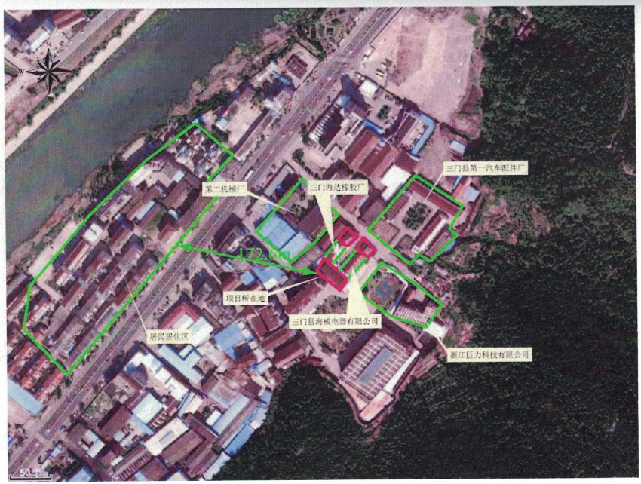

附件3
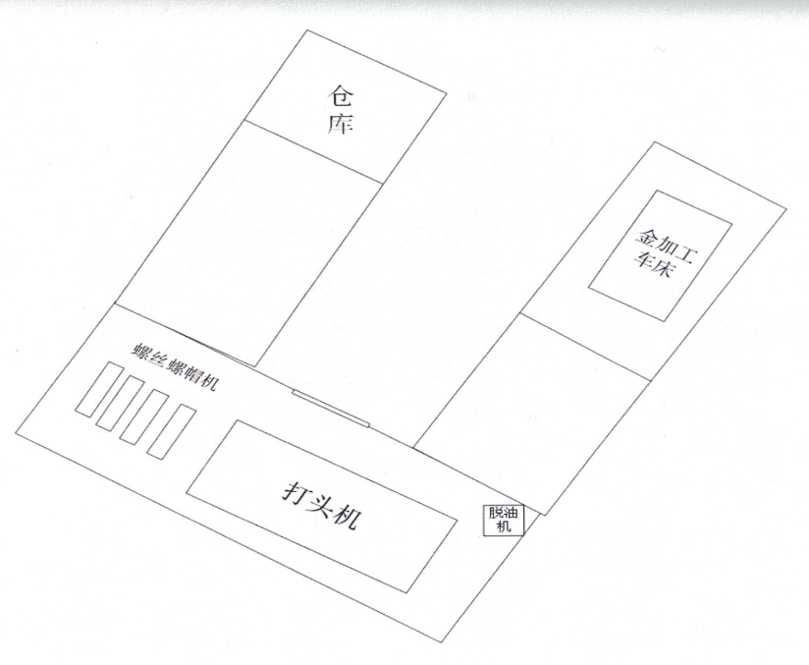

附件4
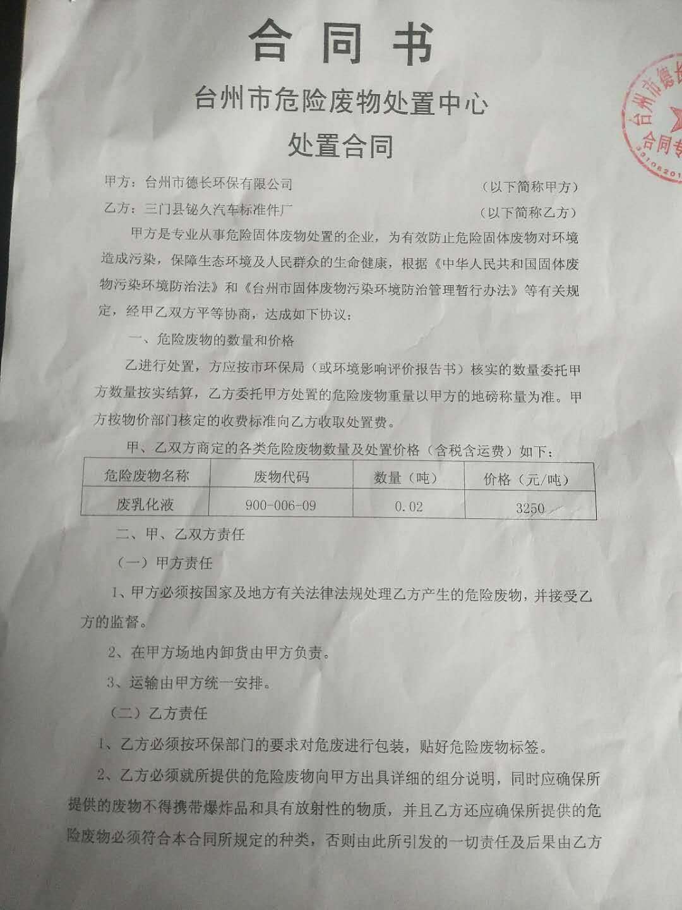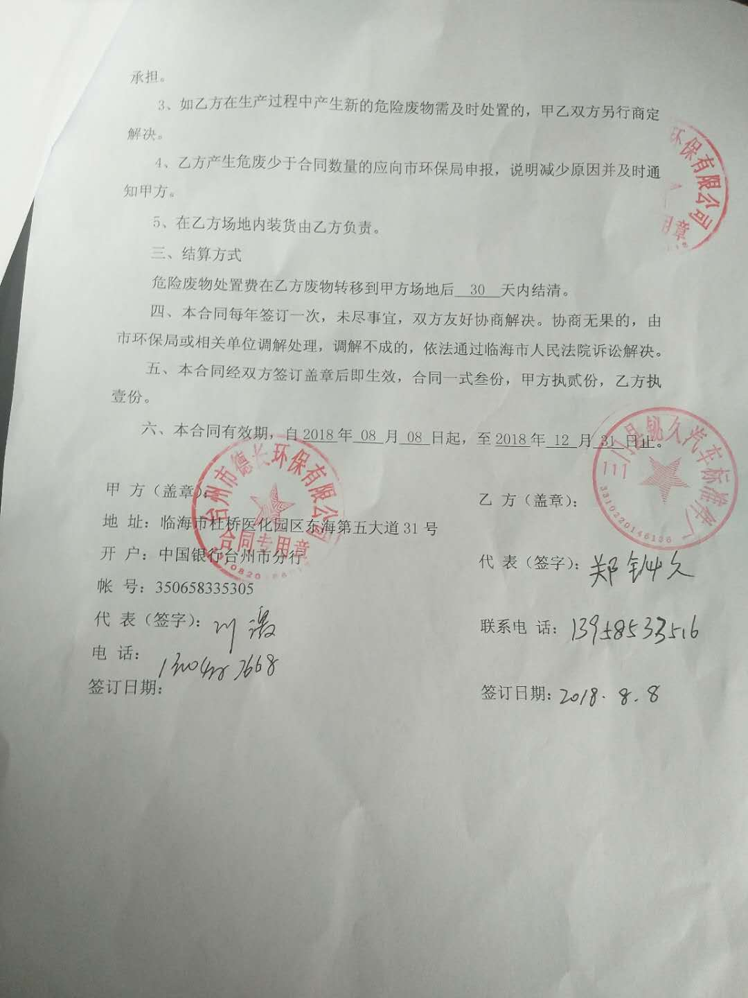
建设项目竣工环境保护“三同时”验收登记表

填表单位（盖章）： 填表人（签字）： 项目经办人（签字）：
建设项目 | 项目名称 |  |  | 年产150万套铆钉生产项目 |  |  |  |  |  |  | 项目代码 |  |  | 建设地点 |  | 三门县海游街道光明中路16号
建设项目 | 行业类别（分类管理名录） |  |  | C348 通用零固件制造 |  |  |  |  |  |  | 建设性质 |  | √□新建 □ 改扩建 □技术改造 |  |  | 项目厂区中心经度/纬度 |  | 东经E120°21′43.10″  北纬N29°06′40.93″
建设项目 | 设计生产能力 |  |  | 年产150万套铆钉 |  |  |  |  |  |  | 实际生产能力 |  | 年产100万套铆钉 | 环评单位 |  | 浙江东天虹环保工程有限公司
建设项目 | 环评文件审批机关 |  |  | 三门县环境保护局 |  |  |  |  |  |  | 审批文号 |  | 三门[2016]029号 | 环评文件类型 |  | 报告表
建设项目 | 开工日期 |  |  | / |  |  |  |  |  |  | 竣工日期 |  | / | 排污许可证申领时间 |  | /
建设项目 | 环保设施设计单位 |  |  | / |  |  |  |  |  |  | 环保设施施工单位 |  | / | 本工程排污许可证编号
建设项目 | 验收单位 |  |  | 三门县铋久汽车标准件厂 |  |  |  |  |  |  | 环保设施监测单位 |  | 浙江康瑞检测有限公司 | 验收监测时工况 |  | 94.5%
建设项目 | 投资总概算（万元） |  |  | 500 |  |  |  |  |  |  | 环保投资总概算（万元） |  | 6 | 所占比例（%） |  | 1.2
建设项目 | 实际总投资 |  |  | 500 |  |  |  |  |  |  | 实际环保投资（万元） |  | 3 | 所占比例（%） |  | 0.6
建设项目 | 废水治理（万元） |  |  | 2 | 废气治理（万元） |  | 噪声治理（万元） |  |  |  | 固体废物治理（万元） |  | 1 | 绿化及生态（万元） |  |  | 其他（万元）
建设项目 | 新增废水处理设施能力 |  |  |  |  |  |  |  |  |  | 新增废气处理设施能力 |  |  | 年平均工作时 |  | 2400h
运营单位 |  |  |  | 三门县铋久汽车标准件厂 |  |  |  | 运营单位社会统一信用代码（或组织机构代码） |  |  |  |  | 91331022732408829X | 验收时间 |  | 2018年07月
污染  物排  放达  标与  总量  控制（工  业建  设项  目详填） |  | 污染物 |  | 原有排  放量(1) | 本期工程实际排放浓度(2) | 本期工程允许排放浓度(3) | 本期工程产生量(4) |  | 本期工程自身削减量(5) |  | 本期工程实际排放量(6) | 本期工程核定排放总量(7) | 本期工程“以新带老”削减量(8) | 全厂实际排放总量(9) | 全厂核定排放总量(10) |  | 区域平衡替代削减量(11) |  | 排放增减量(12)
 |  | 废水 |  |  |  |  |  |  |  |  |  |  |  | 0.0132 | 0.0144
 |  | 化学需氧量 |  |  |  |  |  |  |  |  |  |  |  | 0.007 | 0.009
 |  | 氨氮 |  |  |  |  |  |  |  |  |  |  |  | 0.0007 | 0.001
 |  | 与项目有关的其他特征污染物
注：1、排放增减量：（+）表示增加，（-）表示减少。2、(12)=(6)-(8)-(11)，（9）= (4)-(5)-(8)- (11) +（1）。3、计量单位：废水排放量——万吨/年；废气排放量——万标立方米/年；工业固体废物排放量——万吨/年；水污染物排放浓度——毫克/

